MOÇÃO Nº 281/2021

Manifesta apelo ao Poder Executivo Municipal para manutenção da malha asfáltica ao lado da área de lazer da Av. Ruth Garrido Roque, proximidades da rua Vitório Buzinare, no bairro Parque do Lago, neste município.

Senhor Presidente,
Senhores Vereadores,

CONSIDERANDO que, este vereador vem sendo procurado por moradores do bairro Parque do Lago, reclamando dos defeitos na malha asfáltica localizado na Ruth Garrido Roque;

CONSIDERANDO que o tráfego é intenso de veículos, fator que também contribuiu e muito para trincas e de buracos na malha asfáltica;

CONSIDERANDO que, este vereador esteve no local e pode constar que, nas proximidades da rua Vitório Buzinare, ao lado da área de lazer, a malha asfáltica já se encontra com muita irregularidade, e assim solicitando que seja feito o serviço de manutenção;

CONSIDERANDO ainda que vários moradores do Bairro se mostraram favoráveis à ideia deste vereador em intermediar junto ao Poder Executivo Municipal a manutenção ou recapeamento próximo a este local citado, para que assim os atuais problemas venha a ser solucionados;

CONSIDERANDO que tal serviço, se realizado perduraria por anos, trazendo maior segurança aos motoristas e pedestres que utilizam a via, bem como aos moradores ali residentes;

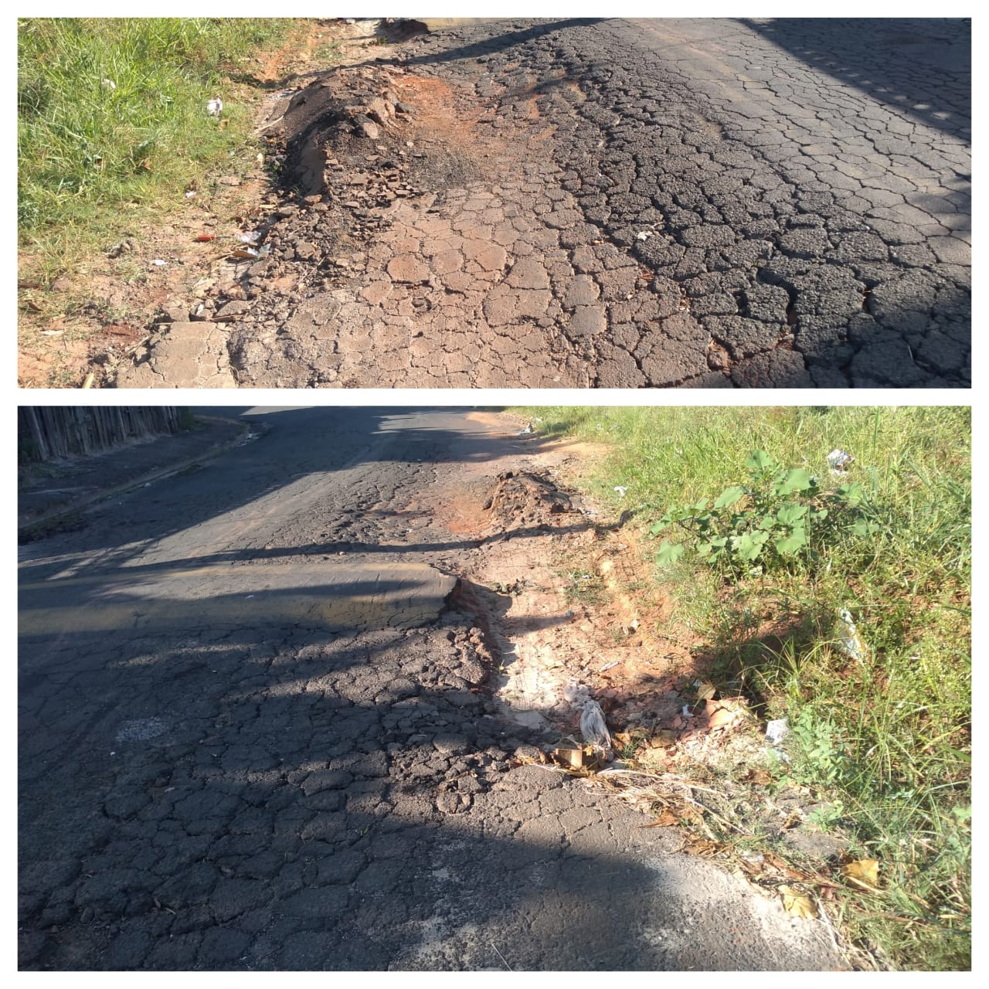

Ante o exposto e nos termos do Capítulo IV do Título V do Regimento Interno desta Casa de Leis, a CÂMARA MUNICIPAL DE SANTA BÁRBARA D’OESTE, ESTADO DE SÃO PAULO, apela ao Poder Executivo Municipal para manutenção ou recapeamento da malha asfáltica nas proximidades da área de lazer, Av. Ruth Garrido Roque, próximo da rua Vitório Buzinare, no bairro Parque do Lago, neste município.

Plenário “Dr. Tancredo Neves”, em 25 de abril de 2.021.

JESUS
Valdenor de Jesus G. Fonseca
-Vereador-

